*ТОГАОУ «Мичуринский лицей»*

**Проект на тему:**

**«IMDb-бот – персональный гид в области киноиндустрии»**

*Выполнил: ученик 10Б класса*

*Полубояринов Илья Вадимович*

*Руководитель: учитель информатики*

*Десятник Алексей Андреевич*

г. Мичуринск, 2022

**Проблема:** В современном мире киноиндустрия является одной из основных сфер развлечения. Разнообразных фильмов и сериалов выходит и вышло так много, что заинтересованное лицо может легко пропустить интересный для него фильм или не найти по нему нужную информацию.

**Актуальность:** В интернете пока нет ни одного достаточно удобного и быстрого способа найти нужную информацию об интересующем художественном произведении или расписания выходов фильмов. Для получения этой информации требуется зайти на не один сайт, часто незнакомый, выбрать множество параметров и провести много времени в поисках – в общем, потратить много полезного времени на ненужную работу.

**Цель проекта:** Написать телеграм-бота на языке программирования Python, способного быстро искать нужную информацию о нужном фильме, а также находить ближайшие кинопремьеры.

**План реализации:**

* Изучение библиотек, написанных на Python’е, необходимых для реализации проекта;
* Написание простейшего телеграм-бота и его оформление;
* Написание кода поиска нужной информации о нужном фильме бота;
* Написание кода поиска ближайших кинопремьер;
* Добавление кода поиска информации о фильме и ближайших кинопремьер в код бота;
* Тестирование бота;

*Изучение библиотек для Python’а, необходимых для реализации проекта*

Для начала нужно начать сначала. В моем случае – изучить нужные библиотеки с разнообразными методами и функциями, без которых не обойтись. В первую очередь я ознакомился с библиотекой PyTelegramBotAPI и скачал её. Благодаря ней я смогу создать бота, способного взаимодействовать с Telegram.

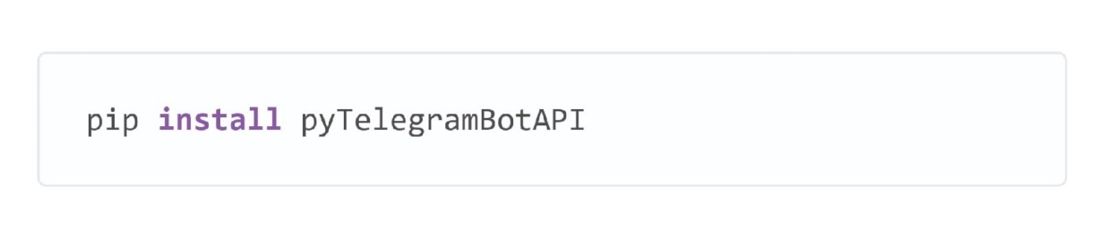

Далее мне нужен был источник, из которого мой бот будет брать информацию о фильмах. Для этого я ознакомился с сервисом Cinemagoer, который хранит информацию из баз данных IMDb – веб-сайта с крупнейшей базой данных о фильмах, сериалах и т.д. Я скачал библиотеку Cinemagoer, написанную на Python’е. Команды из этих двух библиотек и будут основополагающей моего бота.

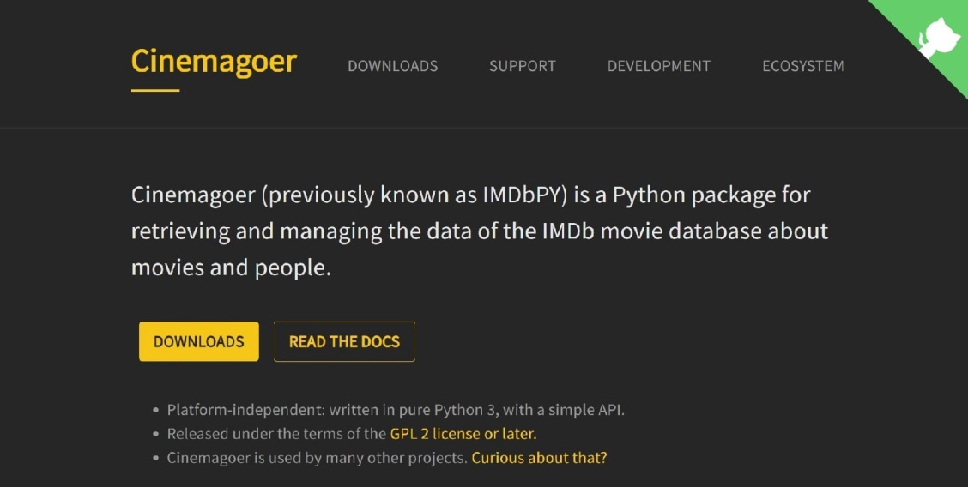

*Написание простейшего телеграм-бота и его оформление*

Для написания кода программы я буду использовать IDLE – простую среду разработки и обучения на языке Python. Возможностей IDLE мне будет более чем достаточно для моего проекта.

В первую очередь мне необходимо зарегистрировать своего бота, получить его уникальный токен – своеобразный ключ от бота. Для этого надо зайти в Telegram (будучи уже зарегистрированным в нем) и найти BotFather – главного бота в Telegram, который создает и редактирует других ботов. Далее с помощью незаурядных команд нужно получить токен для бота.

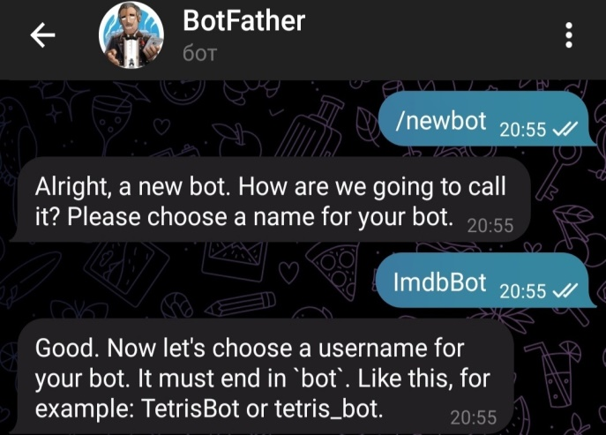 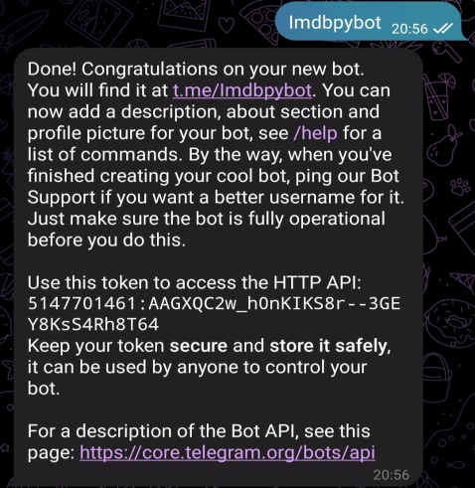

Далее я открываю скаченный на компьютер IDLE и создаю файл bot.py, в котором буду писать код бота. Мне нужно написать бота, который, самое главное, работает и выполняет одну простейшую команду (допустим, отвечает на любую фразу ‘Привет’). В итоге я написал этот код:

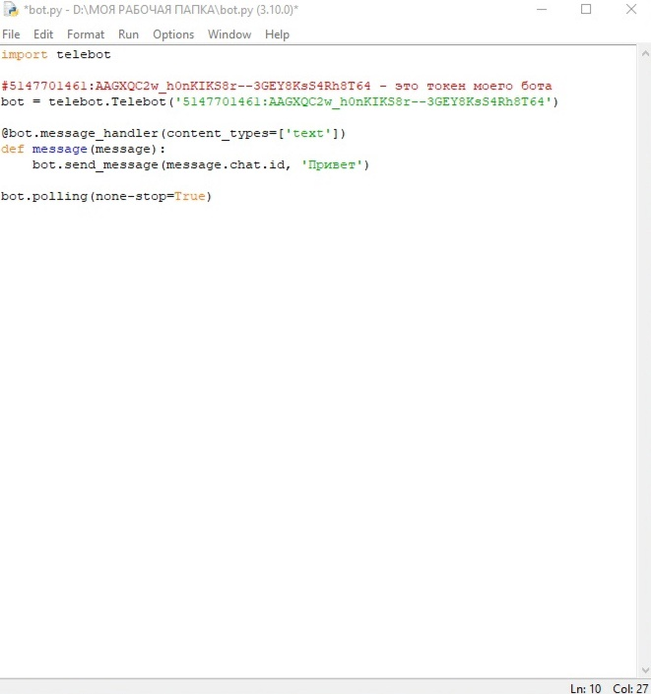

Я импортирую скаченную библиотеку PyTelegramBotAPI и ввожу токен своего бота. Функция message здесь получает на входе написанное пользователем сообщение и отвечает ‘Привет’. Простейший бот готов.

Теперь дело за малым. Надо вновь обратиться к BotFather и добавить аватарку к боту:

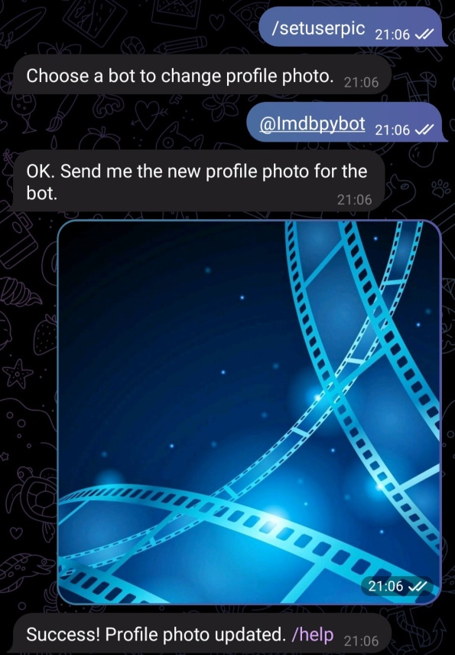 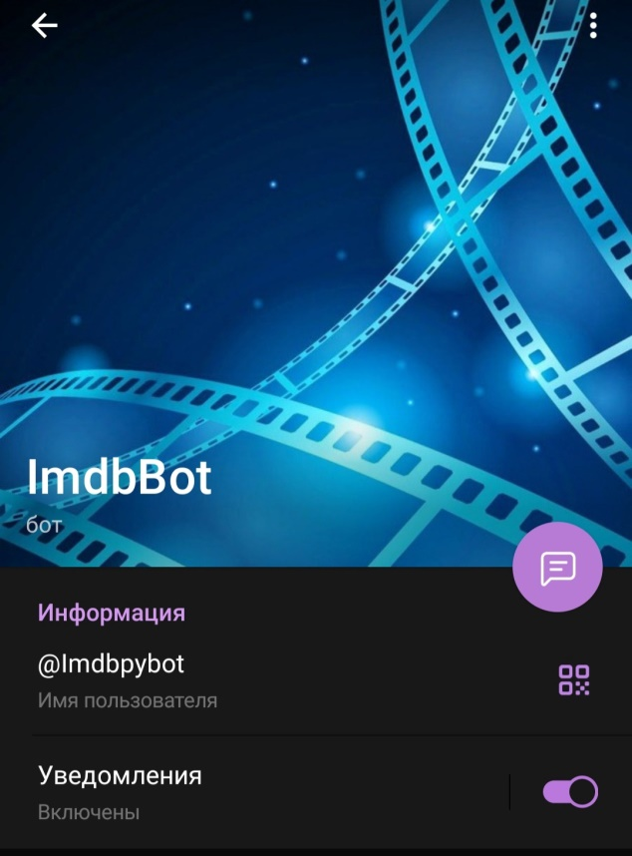

*Написание кода поиска нужной информации о нужном произведении киноиндустрии бота*

Принцип работы моего бота будет несколько сложнее, чем просто написание ‘Привет’ на любую фразу. Самое главное – создание **диалогового** бота, то есть бота, который может принять более одной команды и при этом соблюдает определенный порядок их выполнения.

Для этого мне нужно в IDLE создать новый файл imdb.py, в котором с помощью команд из библиотеки Cinemagoer будет написана логика работы диалогового бота. Пользователь должен будет ввести название произведение киноиндустрии (фильм, сериал, мультфильм и т.д.), затем выбрать нужный в списке произведений с похожими названиями, и, наконец, выбрать нужное количество нужных команд для выбранного произведения. После небыстрого процесса придумывания и реализации у меня получился такой код:

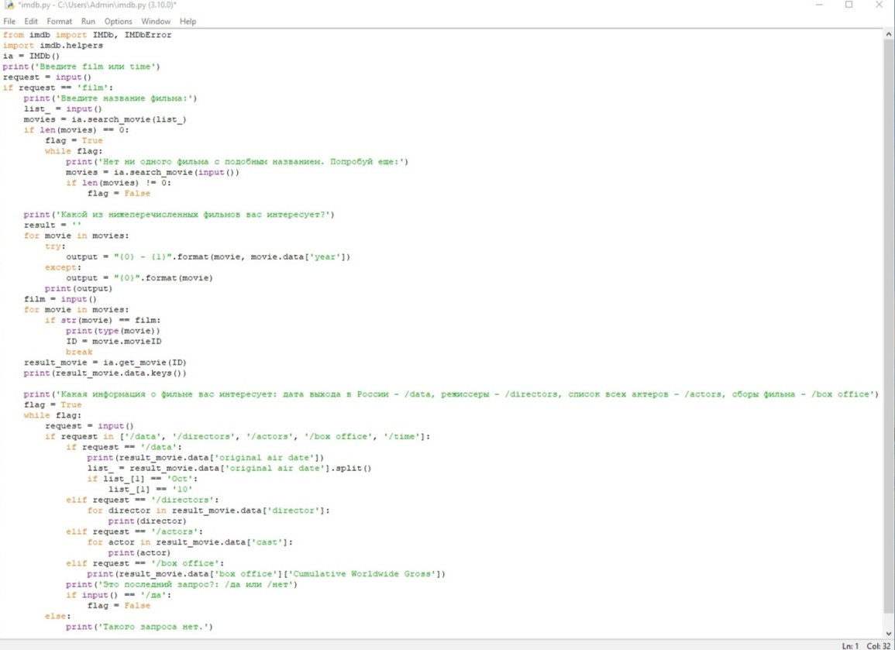

Для начала пользователь выбирает режим: ‘film’ или ‘time’. Пока нам нужен только ‘film’, ‘time’ – заготовка для будущего.

После программа будет спрашивать у пользователя название произведения, пока не получит такое, которое есть в базах данных IMDb (в которой произведений киноиндустрии больше 6 млн):

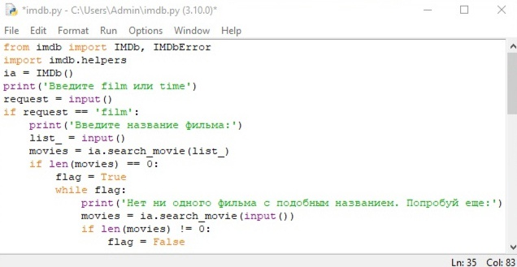

В следующей части кода программа выбирает все произведения с похожим названием и выводит список на экран. Пользователь выбирает нужный:

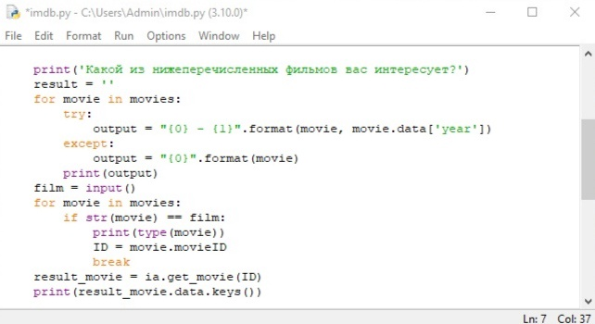

Ну и наконец пользователь выбирает, что конкретно он хочет узнать об этом произведении. Для начала я написал 4 команды: сборы, дата выхода, список актеров и список режиссеров. Если нужной информации о фильме нет, то программа так и пишет:

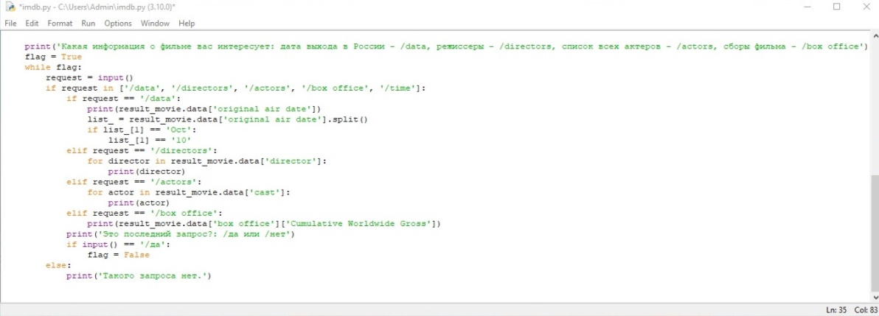

Код для поиска нужной информации о нужном произведении написан.

*Написание кода поиска ближайших кинопремьер*

Первый режим бота написан. Теперь пришло время написать второй – поиск и вывод ближайших выходов фильмов в файл imdb.py. Я уже сделал заготовку в виде ключевого слова ‘time’ в начале. От нее и буду отталкиваться.

Мне нужно написать такой код, благодаря которому бот будет получать сегодняшнюю дату и прибавлять к ней неделю. Для этого я использовал встроенный в Python модуль datetime. В итоге получился такой код:

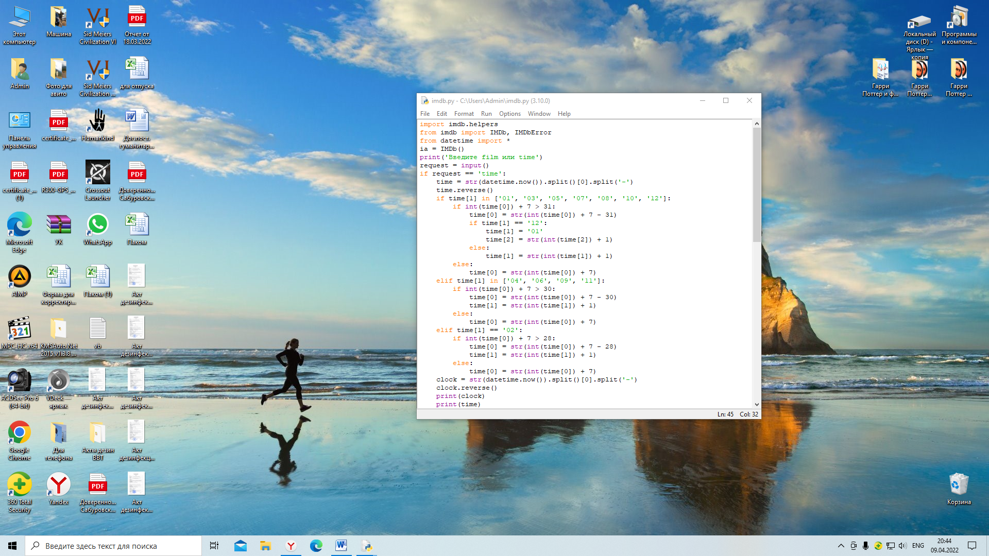

Программа здесь получает настоящую дату (день, месяц и год) и рассматривает все возможные варианты, благодаря чему она не выведет ’30 февраля’ и т.п.

Впоследствии, когда я буду добавлять код из файла imdb.py в файл bot.py, то есть в непосредственно самого бота, я добавлю специальные функции, благодаря которым смогу выводить список ближайших кино релизов.

*Добавление кода поиска информации о фильме и ближайших кинопремьер в код бота*

Теперь наступает самая сложная часть реализации бота. Мне нужно экспортировать весь код, который я писал в предыдущих 2 пунктах, в код моего пока еще простейшего бота с использованием команд из библиотек PyTelegramBotAPI и Cinemagoer.

Получилось у меня не с перовой попытки и с некоторыми изменениями.

Бот должен помнить все сохранённые состояния даже после перезагрузки, поэтому мне потребуется отдельное хранилище во внешней памяти (например, на жёстком диске). Буду использовать однофайловую БД Vedis, позволяющую удобно хранить пары «ключ-значение».

В первую очередь я создал в IDLE новый файл config.py. В нем я буду хранить и из него буду импортировать токен бота и нужную для работы бота базу данных (с расширением .vdb):

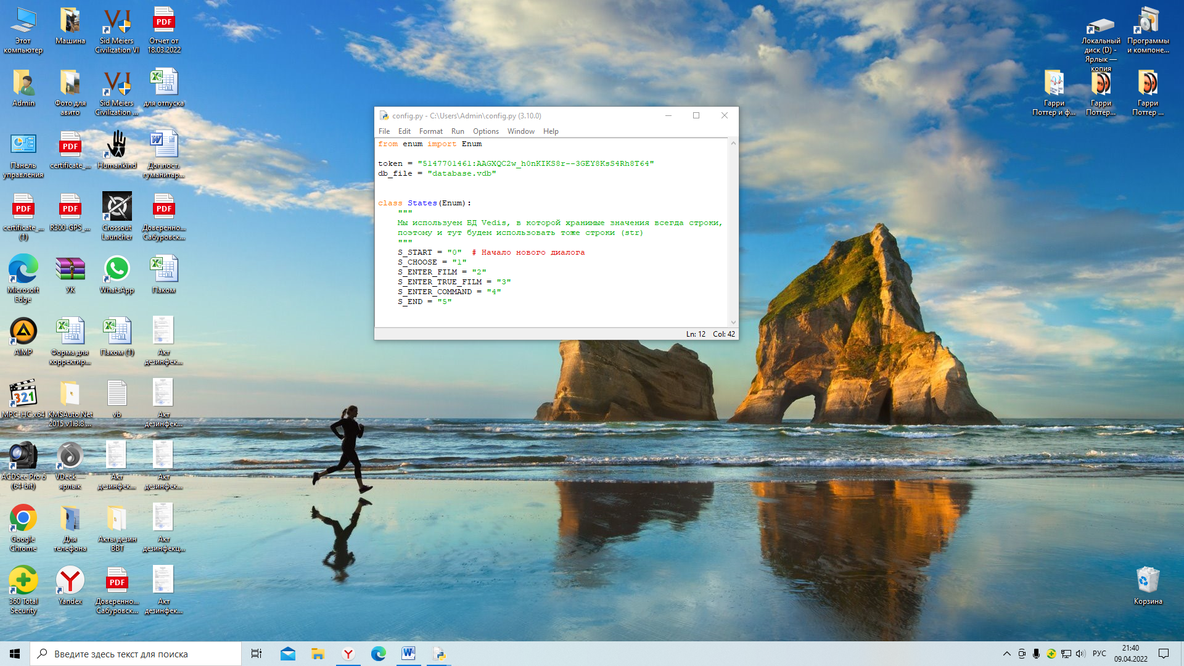

Также в config.py я создал новый класс States, в котором буду хранить названия и номера стадий диалога с ботом. Всего их 6 (нумерация, как принято в программировании, начинается с нуля).

Далее я в IDLE создал еще один файл dbworker.py в котором напишу две функции, которые часто буду использовать в основном коде бота: получение текущего состояния и смена состояния на желаемое:

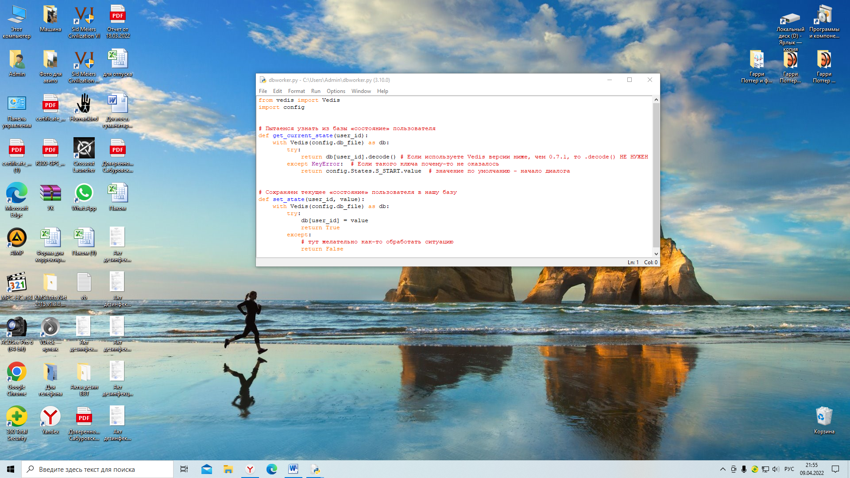

Теперь переходим непосредственно к bot.py. основная конструкция будет выглядеть следующим образом: ввод нужных библиотек и 6 функций, каждая из которых принадлежит определенной стадии диалога и содержит уже знакомый код из файла imdb.py:

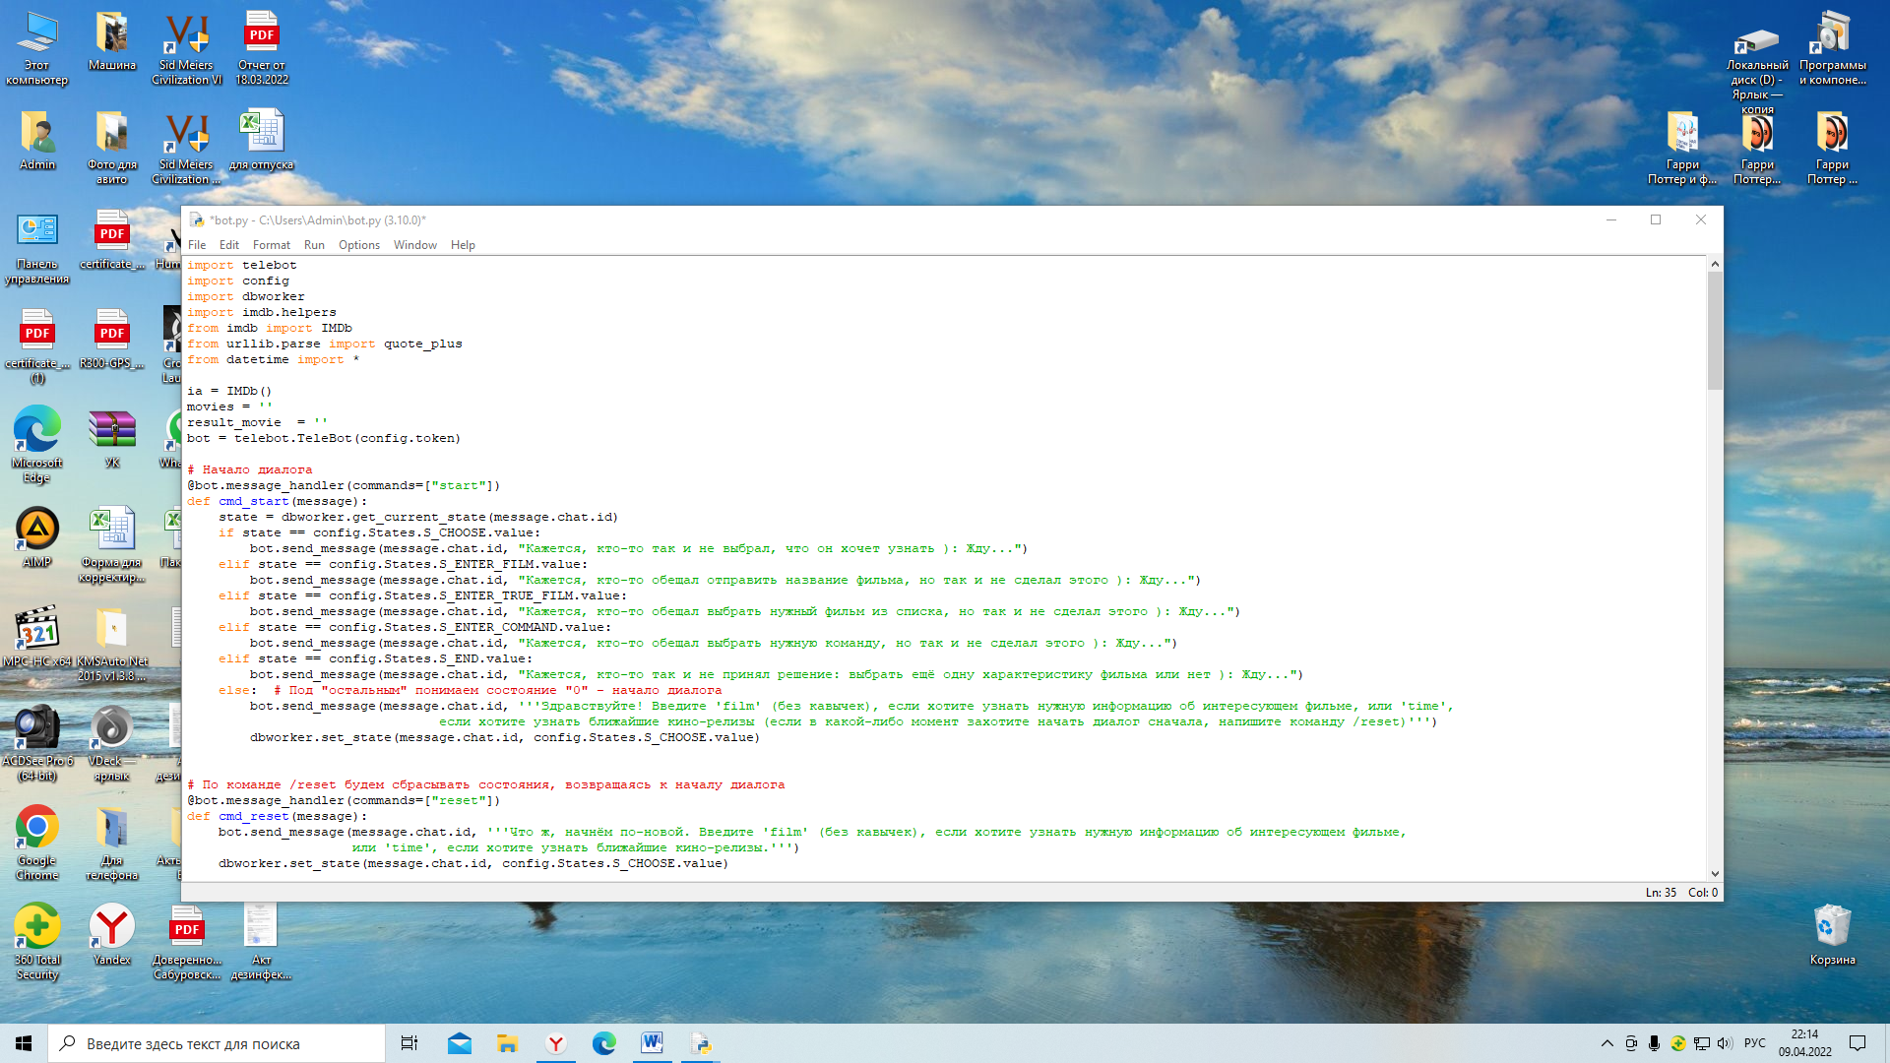

В первой части я импортирую все нужные файлы и библиотеки, называю глобальные переменные. Затем пишу код функции cmd_start, которая начинает диалог и, если во время предыдущей беседы пользователь не закончил диалог до конца, напоминает ему об этом и отправляет к нужной стадии.

Также в первой части написана функция cmd_reset, которая при написании боту команды /reset будет начинать диалог сначала.

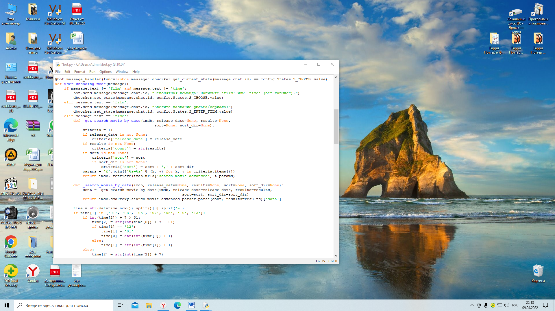

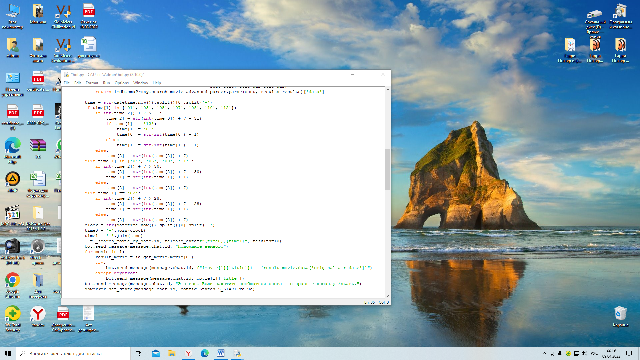

В следующей, довольно большой части определена функция user_choosing_mode, которая проверяет, соответствует ли введенное пользователем в функции cmd_start слово слову ‘film’ или ‘time’ и просит ввести слово еще раз, если оно не соответствует ни одному из двух вышеперечисленных. Если слово соответствует ‘film’, то функция просит ввести название фильма и отсылает к следующей стадии. Если же слово соответствует ‘time’, то бот здесь же с помощью функций _get_search_movie_by_date и _search_movie_by_date и написанного в предыдущем пункте кода отображает 10 наиболее крупных ближайших кинопремьер на следующую неделю.

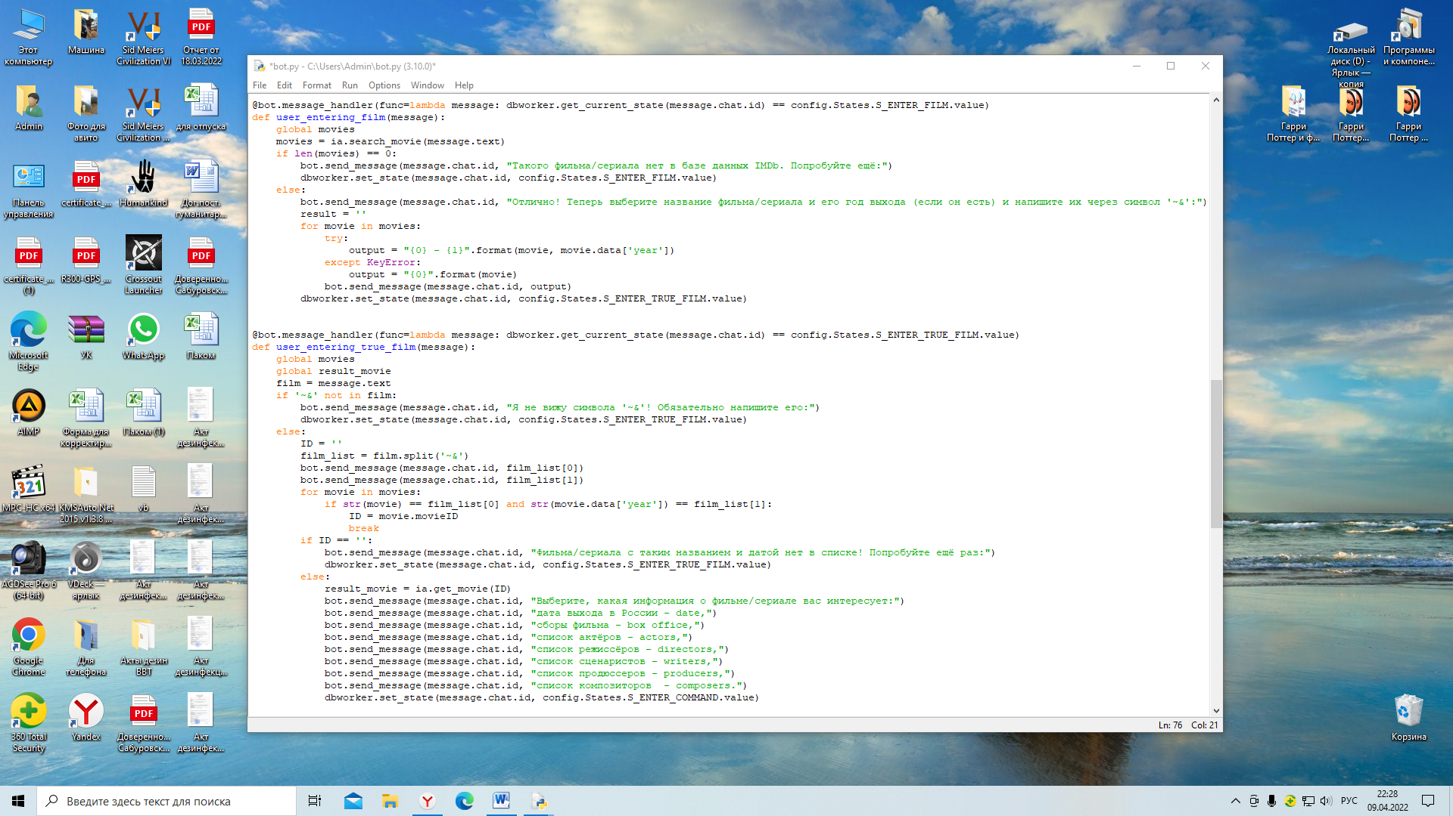

В следующей части написаны еще 2 функции: user_entering_film и user_entering_true_film. Первая подбирает все фильмы с похожим на введенное названием, отображает их список в формате ‘фильм – дата выхода’ и просит выбрать нужный и отправить боту в формате ‘фильм~&дата выхода’ (это непонятное сочетание двух символов взято специально такое, которого нет в названии ни одного фильма). Вторая функция проверяет корректность введенных данных. Если есть какая-то ошибка, то функция отправляет пользователя на предыдущий этап диалога. Если все нормально, то функция предлагает пользователю список той информации, которую можно узнать.

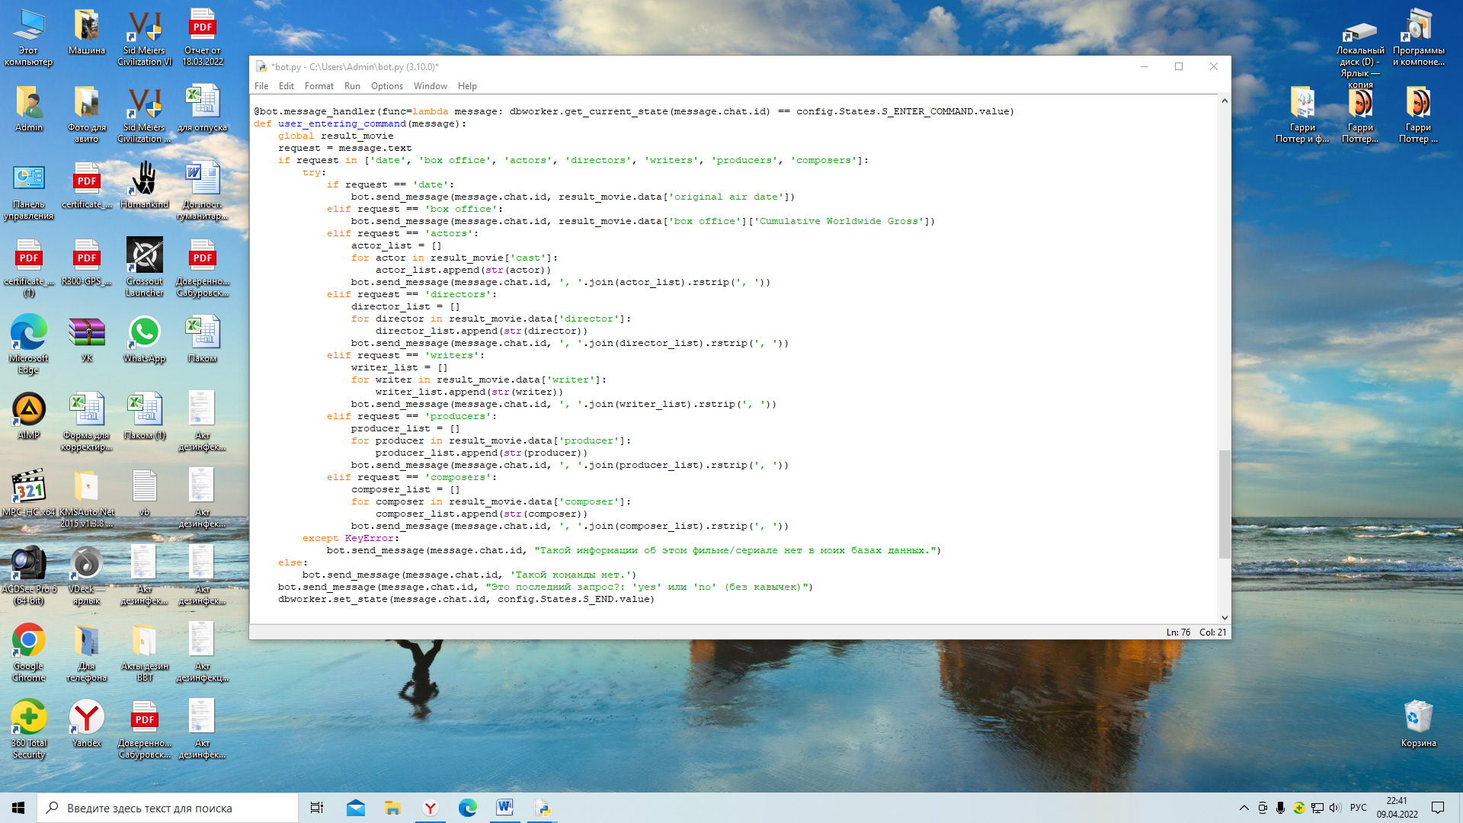

Далее описана функция user_entering_command, которая сначала анализирует введенные данные. Если данные соответствуют одной из списка команд, то функция выводит нужную информацию. Если этих данных о заданном фильме нет или данные введены некорректно, то функция сообщает об этом пользователю. В любом случае функция предлагает пользователю еще раз ввести команду.

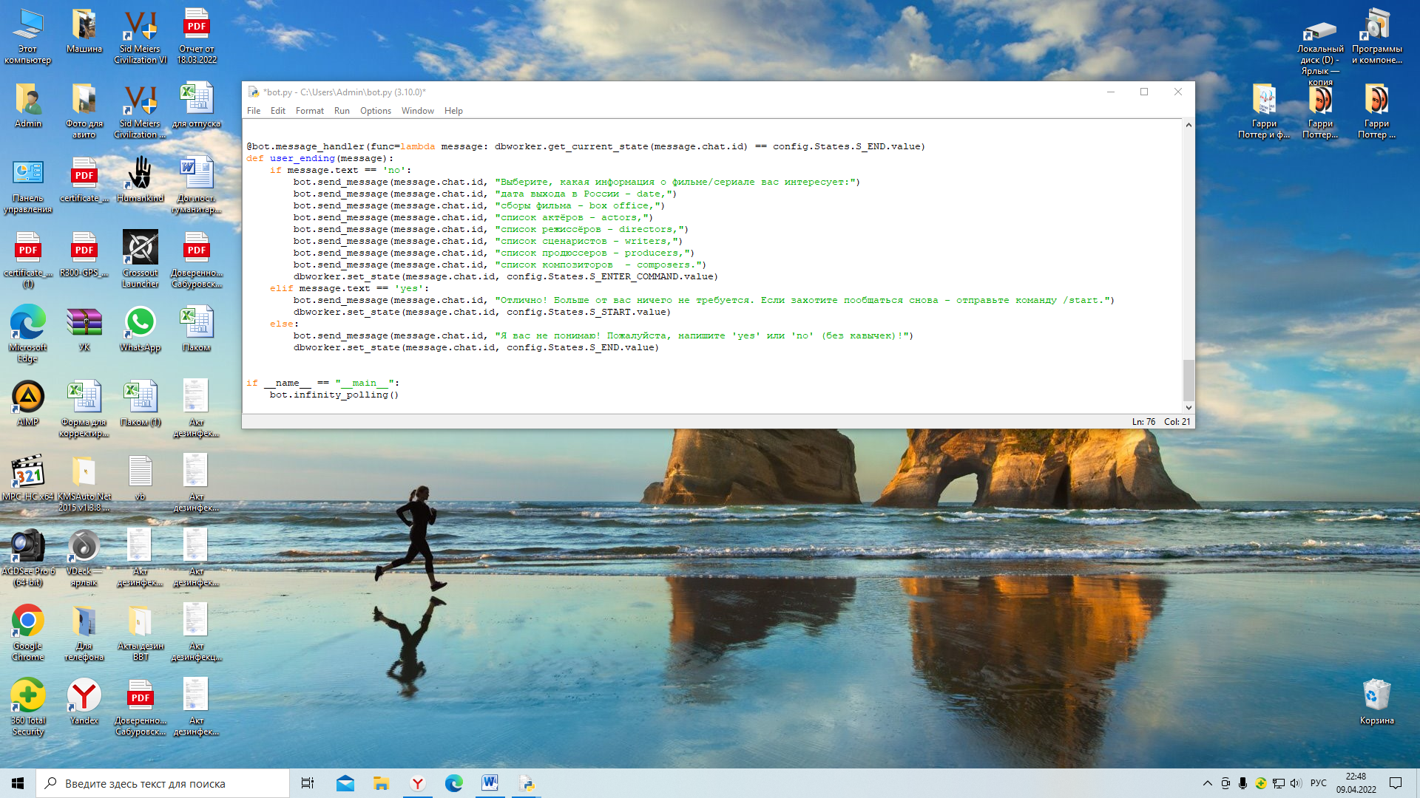

И, наконец, последняя стадия бота. Функция user_ending анализирует ответ пользователя на поставленный в прошлой функции вопрос и на его основании либо просит переписать (если написано не ‘да’ и ‘нет’), либо заканчивает диалог (если написано ‘нет’), либо отсылает на предыдущую часть диалога (если написано ‘да’).

*Тестирование бота*

Код бота я наконец-то написал, осталось его протестировать на правильность. Для начала надо его включить. Для этого в файле bot.py ищем кнопку run и нажимаем на нее. Затем нажимаем на run module. Визуально ничего не произойдет, однако мы включили бота. Пока будет выполняться файл bot.py и пока устройство, на котором файл bot.py находится, будет включено, бот будет доступен в Telegram.

Допустим, я хочу узнать, сколько собрал в мировом прокате фильм ‘Матрица’ 1999 года, и какие его снимали режиссеры. Для начала диалога нужно ввести команду /start:

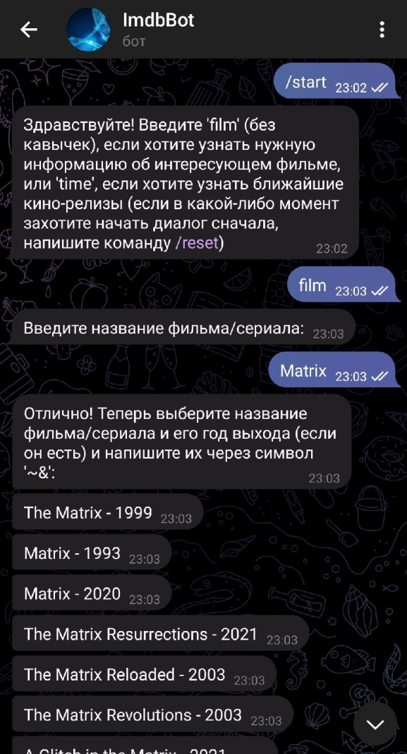 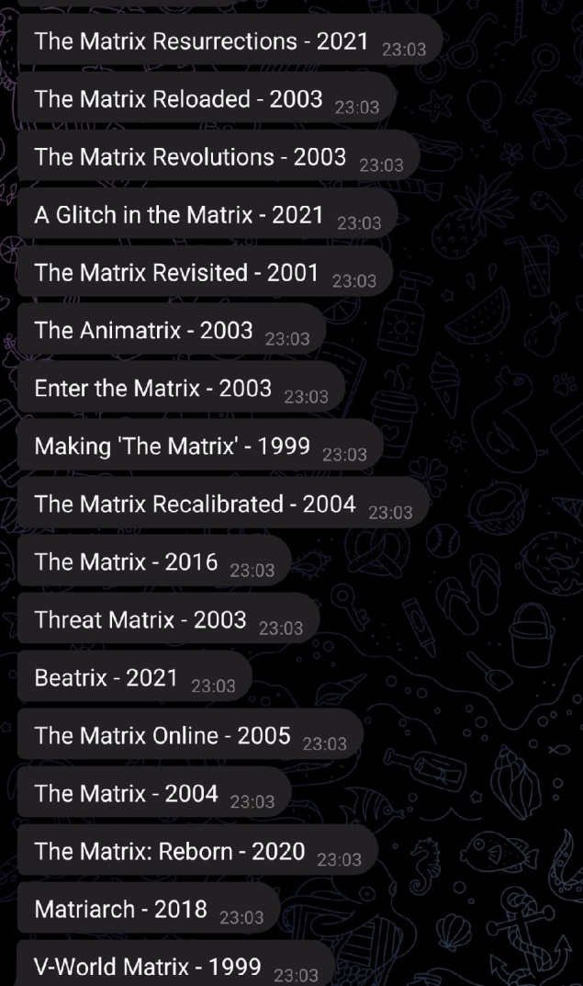

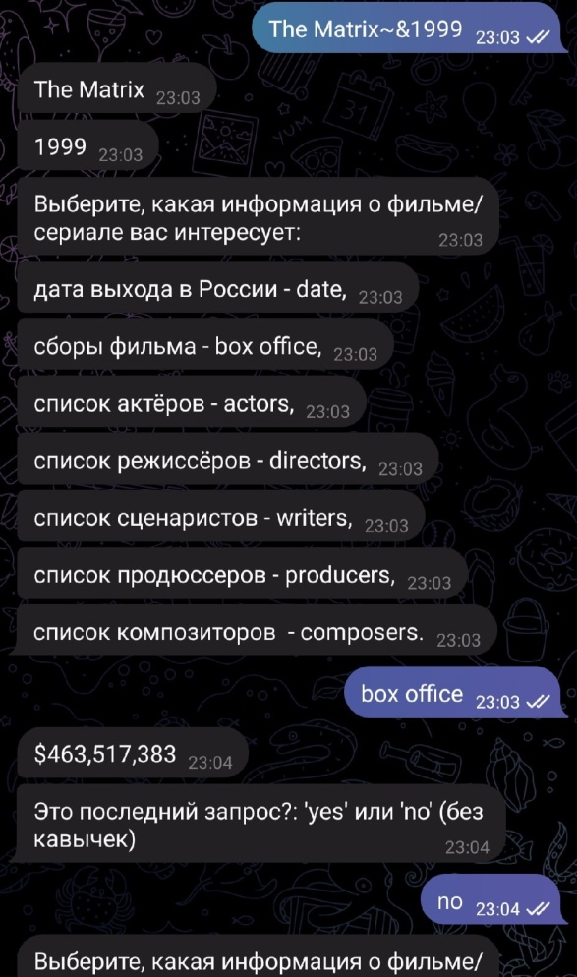 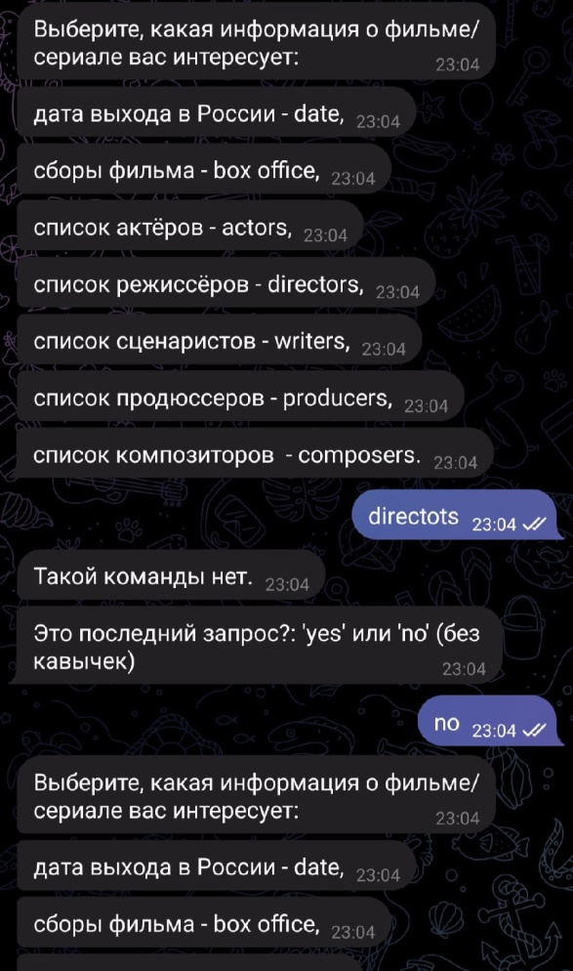

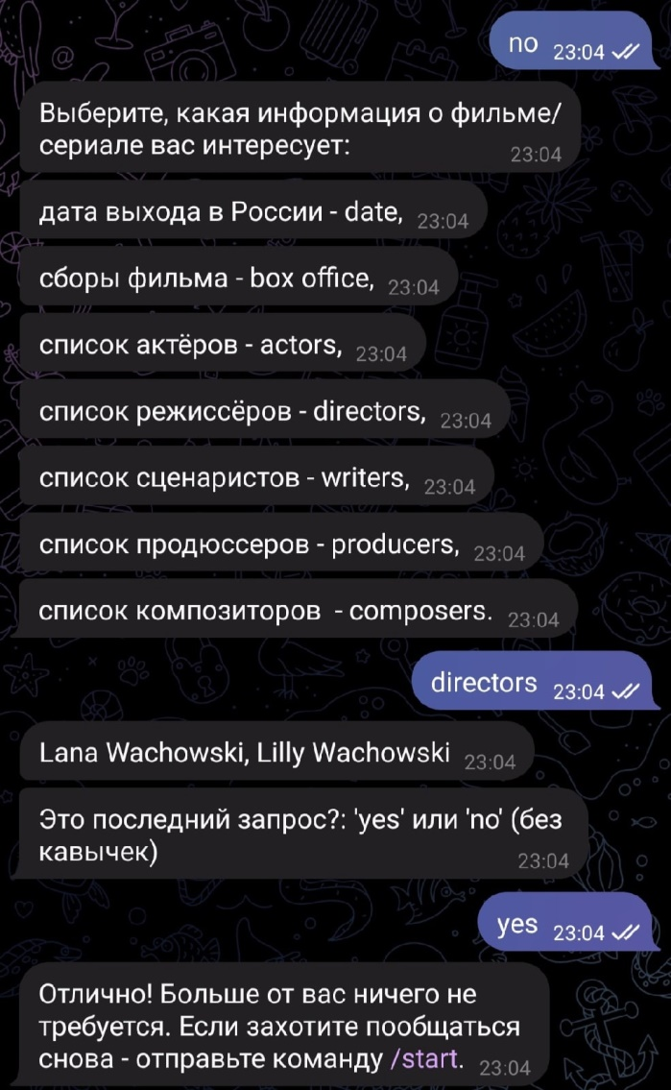

Поиск нужной информации о нужном фильме прошел успешно. Теперь попробуем узнать ближайшие крупные кинорелизы:

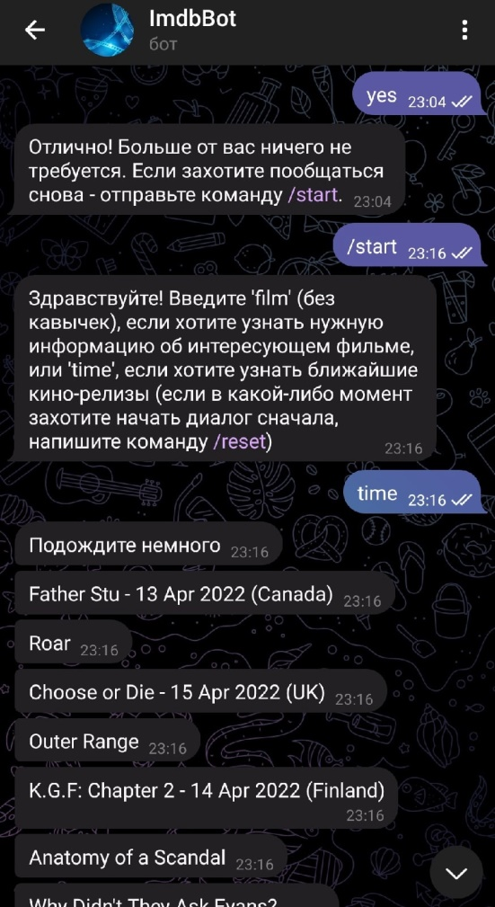 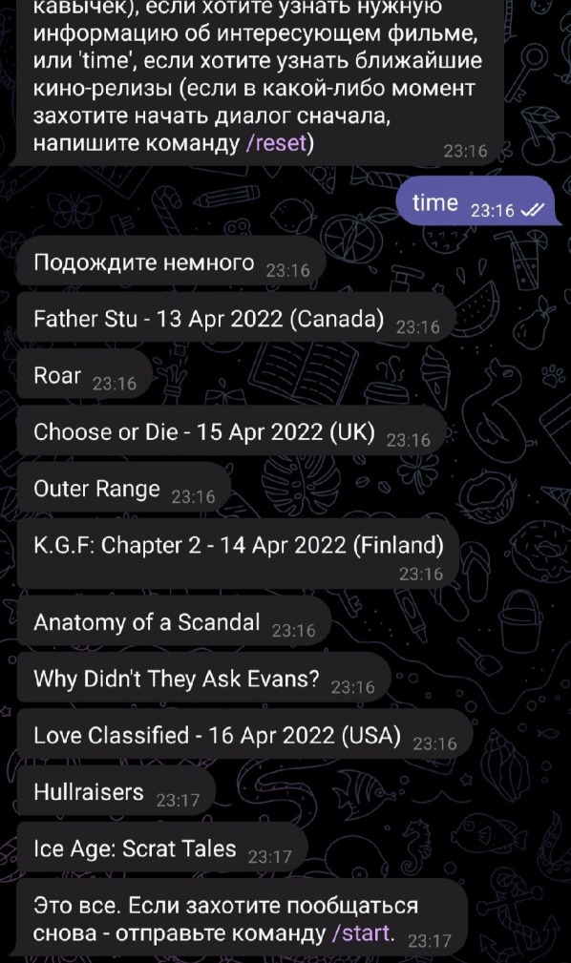

Увы, команды в Cinemagoer не позволяют отбирать кинопремьеры для определенной страны, поэтому бот вывел ближайшие кинорелизы для всего мира, а не только для России. И, из-за того, что для поиска фильмов боту приходится неоднократно прочесывать всю базу данных IMDb, он выводит фильмы достаточно медленно. Но, так или иначе, поиск ближайших кинорелизов тоже прошел успешно.

**Подведение итогов:** В результате я написал готового телеграм-бота, который, ориентируясь на базы данных IMDb, ищет нужную информацию о нужном фильме или находит ближайшие кинопремьеры. Любой желающий сможет найти моего бота в Telegram’е по его уникальному username’у.

В ходе работы я научился взаимодействовать с библиотеками PyTelegramBotAPI и Cinemagoer, писать диалогового телеграм-бота. Я закрепил свои знания языка программирования Python, узнал много полезной информации об интересных мне фильмах.

Основной сложностью было изучение принципов работы диалогового бота в Telegram’е и дальнейшая его реализация, а также бесконечные тесты бота на выявление и исправление мельчайших ошибок в его работе.

Я считаю, что мне удалось добиться исполнения поставленной цели, пусть и с небольшими изменениями. Мой бот – один из наиболее быстрых и удобных способов нахождения нужной информации о фильмах.

Ссылка на мой проект в веб-сервисе GitHub:

https://github.com/IghorTatar/ProjectIMDB

**Источники информации:**

* https://www.youtube.com/watch?v=M8fhrtvedHA&t=74s
* https://habr.com/ru/post/442800/
* https://cinemagoer.readthedocs.io/en/latest/
* https://mastergroosha.github.io/telegram-tutorial/docs/lesson_11/